الجمهورية الجزائرية الديمقراطية الشعبية
مديرية التربية لولاية خنشلة | اختبار الثلاثي الثاني في مادة العلوم الفيزيائية والتكنولوجيا | السنة الدراسية: 2021/2022
متوسطة: الشهيد يعقوب واوي |  | المدة: ساعة ونصف .
المستوى: السنة الثالثة متوسط |  | الأستاذة: كنزاري ربيعة
الوضعية الأولى: (06ن )-------------------------------------------------------------------------------------------
أ- اجب بصح أو خطأ مع تصويب الخطأ إن وجد :.
- من وحدات الطاقة الواط .
- تحسب استطاعة التحويل بالعلاقة : p= E / t .
- تزداد الطاقة المحولة لجهاز بزيادة استطاعته .

ب – أربط بسهم بين كل عبارة من نموذج التيار المائي وما يناسبها في نموذج التيار الكهربائي .
- المضخة - الناقل الكهربائي .
- أنبوب مملوء بالماء - المولد .
- جزيئات الماء - التيار الكهربائي .
- التيار المائي - الدقائق الكهربائية

ج- يتفاعل أكسيد النحاس ( CuO ) مع الكربون ( C ) لينتج النحاس( Cu) و غاز ثنائي أكسيد الكربون( ₂CO) .
- أكتب معادلة التفاعل الكيميائي الحادث و وازنها ، مبينا الحالة الفيزيائية لكل جزيء .
الوضعية الثانية: (06ن )-------------------------------------------------------------------------------------------
بغرض التعرف على خصائص التيار الكهربائي المستمر قام تلاميذ السنة الثالثة متوسط بانجاز الدارة الكهربائية الموضحة في الشكل المقابل (الشكل 1)
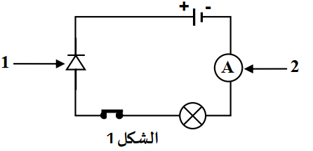

1)سم العنصرين (1 ) و (2) .
2)عند غلق القاطعة ? لاحظ التلاميذ عدم توهج المصباح و عدم انحراف مؤشر الجهاز (2)
أ- ماهو سبب عدم توهج المصباح وعدم انحراف مؤشر الجهاز (2) ؟
ب- ماهو الهدف من استعمال العنصر (1) ؟
3)أعد رسم مخطط الدارة بحيث يسمح بتوهج المصباح و انحراف مؤشر الجهاز (2) عند غلق القاطعة.
4)ماهي وظيفة العنصر (2) وكيف يربط في الدارة ؟
5)عند توهج المصباح يشير الجهاز (2 ) إلى التدريجة 25من السلم 100و هو موصول بالمعيار . 5A

الوضعية الإدماجية: (08ن ) ---------------------------------------------------------------------------------------
احتار أمين في التمييز بين أنماط تخزين الطاقة وأنماط تحويل الطاقة فرسم له زميله على المخطط التوضيحي التالي لكنه غير كامل ، فقررت التدخل لمساعدته
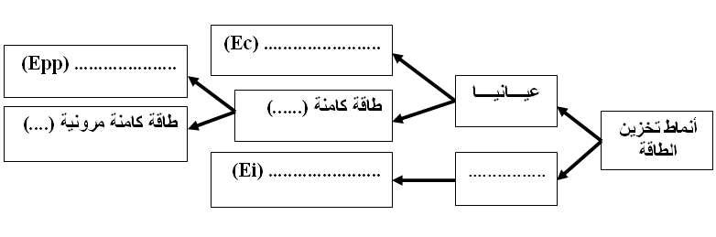

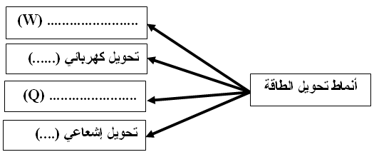

ووضح له كيف يتم إنتاج الطاقة الكهربائية انطلاقا من تحويل لطاقات أخرى ، و أن أوسع طريقة لإنتاج هذه الطاقة تتم عبر المحطات الكهرومائية لاتصافها بعدة مزايا بيئية واقتصادية ، والوثيقة التالية تمثل نموذج مبسط لفكرة المحطة الكهرومائية -ساعده في شرح ذلك لأمين بالإجابة عن مايلي:
1- شكل سلسلة وظيفية و أخرى طاقوية لهذا النموذج ؟
3-عدِد بعض مزايا إنتاج الطاقة عن طريق المحطات الكهرومائية ؟

العلم أنيس في الوحدة .....صاحب في الغربة ..... دليل إلى الرشد..... معين في الشدة ..... ذخر بعد الموت

